１年生基礎航海実習二次乗船　第1日目の様子

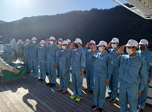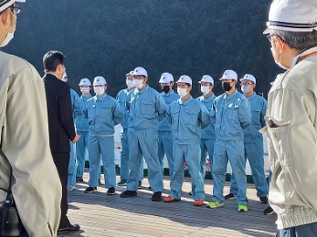乗船式の様子

　校長、船長から挨拶や乗船の心構え等を話してもらいました。

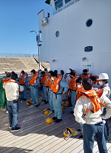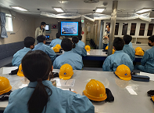Ｃ／Ｏ講義

　操練、ライフジャケ　　　　　　　　　　　操練の様子

ット着用、安全靴、ヘ

ルメットの装着方法

など学習しました。

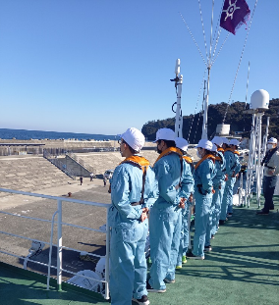

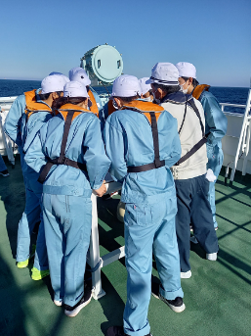大島岡田港出港の様子

　　　　　　　　　　　　　　　　　　　出港後、コンパスデ

　　　　　　　　　　　ッキにて講義

昼食の様子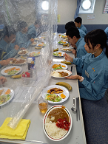

　本日はカレーライスでした。

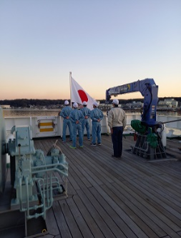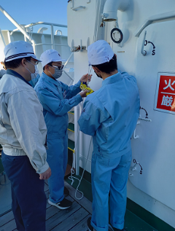

旗上げ下げの訓練の様子

　　　　　　　　　　　　　　　　　　　旗下げの様子